О присвоении наименований и переименования некоторых составных частей города Актобе
Постановление акимата Актюбинской области от 19 сентября 2018 года № 425 и решение маслихата Актюбинской области от 19 сентября 2018 года № 336. Зарегистрировано Департаментом юстиции Актюбинской области 28 сентября 2018 года № 5952
В соответствии со статьями 6 и 27 Закона Республики Казахстан от 23 января 2001 года "О местном государственном управлении и самоуправлении в Республике Казахстан", подпунктом 4-1) статьи 11 Закона Республики Казахстан от 8 декабря 1993 года "Об административно-территориальном устройстве Республики Казахстан", постановлением Правительства Республики Казахстан от 24 февраля 2014 года № 138 "Об утверждении Правил учета мнения населения соответствующей территории при наименовании, переименовании административно-территориальных единиц, составных частей населенных пунктов, а также уточнении и изменении транскрипции их наименований", заключением Республиканской ономастической комиссии при Правительстве Республики Казахстан от 23 сентября 2016 года и от 10 июля 2018 года, протоколами проведенных публичных слушаний в постоянной комиссии маслихата города Актобе, акимат Актюбинской области ПОСТАНОВЛЯЕТ и Актюбинский областной маслихат РЕШИЛ:
1. Присвоить наименования следующим безымянным жилым массивам и микрорайону:
по району "Астана" города Актобе:
Көкпекті, согласно схематической карте 1;
Береке, согласно схематической карте 2;
Думан, согласно схематической карте 3;
по району "Алматы" города Актобе:
Рауан, согласно схематической карте 4;
Сая, согласно схематической карте 5;
Келешек, согласно схематической карте 6.
2. Присвоить наименования следующим безымянным улицам и проспектам:
по району "Астана" города Актобе:
Евгений Брусиловский, согласно схематической карте 7;
Майтөбе, согласно схематической карте 8;
Шалқар, согласно схематической карте 9;
Қарабұлақ, согласно схематической карте 10;
Ақжүніс, согласно схематической карте 11;
Жас қыран, согласно схематической карте 12;
Сынтас, согласно схематической карте 13;
Сұлусай, согласно схематической карте 14;
Шалкиіз жырау, согласно схематической карте 15;
Шам Пангереев, согласно схематической карте 16;
Едіге батыр, согласно схематической карте 17;
по району "Алматы" города Актобе:
Ақжайлау, согласно схематической карте 18;
Желмая, согласно схематической карте 19;
Доспамбет жырау, согласно схематической карте 20;
Шұбарқұдық, согласно схематической карте 21;
Құмсуат, согласно схематической карте 22;
Тәттімбет жырау, согласно схематической карте 23;
Көксай, согласно схематической карте 24;
Айдын, согласно схематической карте 25;
Көкпар, согласно схематической карте 26;
Қазанат, согласно схематической карте 27;
Ақсарай, согласно схематической карте 28;
Майқы би, согласно схематической карте 29;
Шара Жиенқұлова, согласно схематической карте 30;
Бозқараған, согласно схематической карте 31;
Роза Жаманова, согласно схематической карте 32;
Тұлпар, согласно схематической карте 33;
Серпер, согласно схематической карте 34;
Лашын, согласно схематической карте 35;
Есім хан, согласно схематической карте 36;
Сандықтау, согласно схематической карте 37;
Байқоныс, согласно схематической карте 38;
Кемер, согласно схематической карте 39;
Бауыржан Момышұлы, согласно схематической карте 40.
3. Переименовать улицу И. Киселева района "Астана" города Актобе – в улицу имени Сағадата Нұрмағамбетова.
4. Контроль за исполнением данного совместного постановления акимата и решения маслихата возложить на заместителя акима области Нургалиева Е. Ж.
5. Настоящее совместное постановление акимата и решение маслихата вводится в действие по истечении десяти календарных дней после дня их первого официального опубликования.
Исполняющий обязанности  акима области | К. БЕКЕНОВ
Секретарь областного маслихата | С. КАЛДЫГУЛОВА
Председатель сессии  областного маслихата | Е. БЕКМУХАМБЕТОВ
Схематическая карта 1 о присвоении наименования Көкпекті безымянному микрорайону района Астана города Актобе

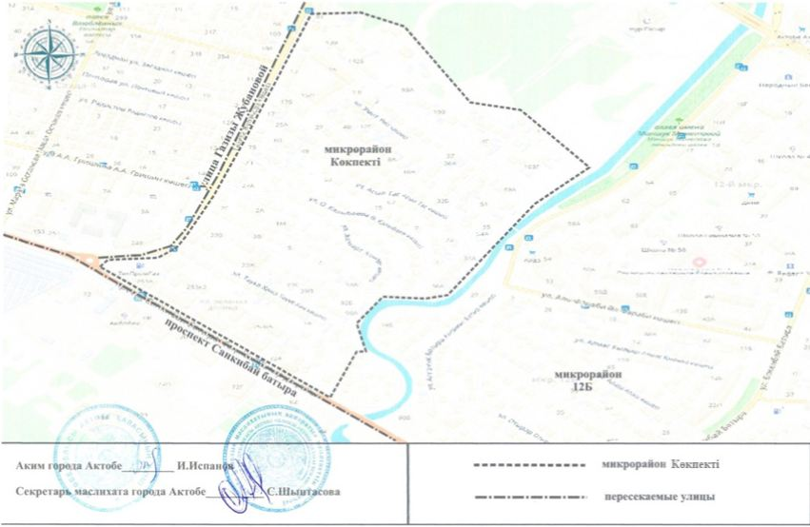

Схематическая карта 2 о присвоении наименования Береке жилому массиву района Астана города Актобе

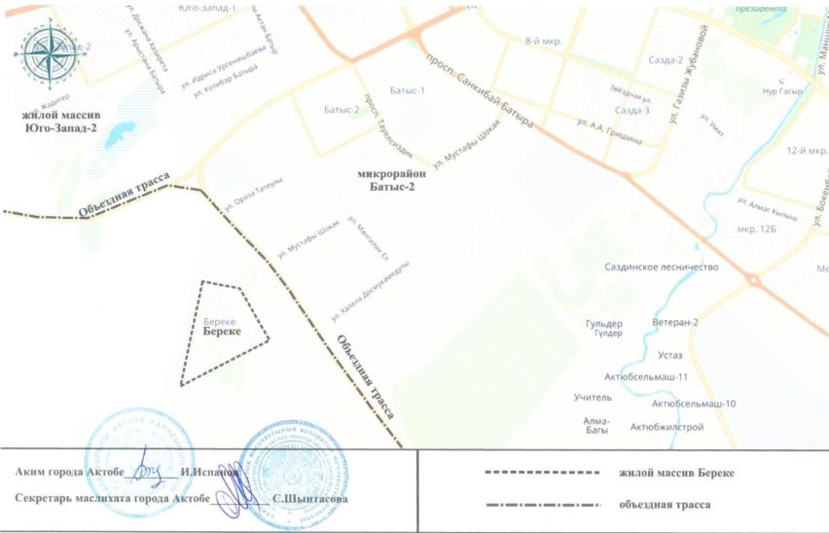

Схематическая карта 3 о присвоении наименования Думан жилому массиву района Астана города Актобе

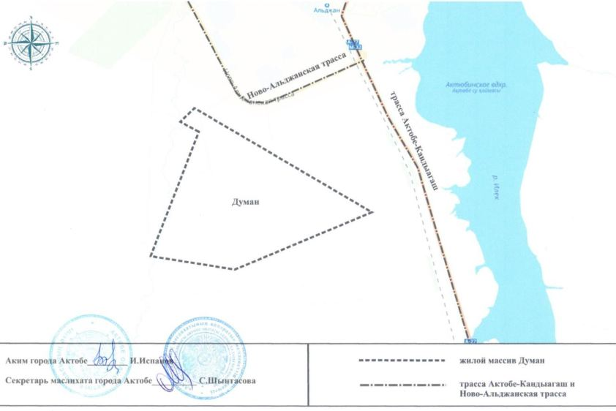

Схематическая карта 4 о присвоении наименования Рауан жилому массиву района Алматы города Актобе

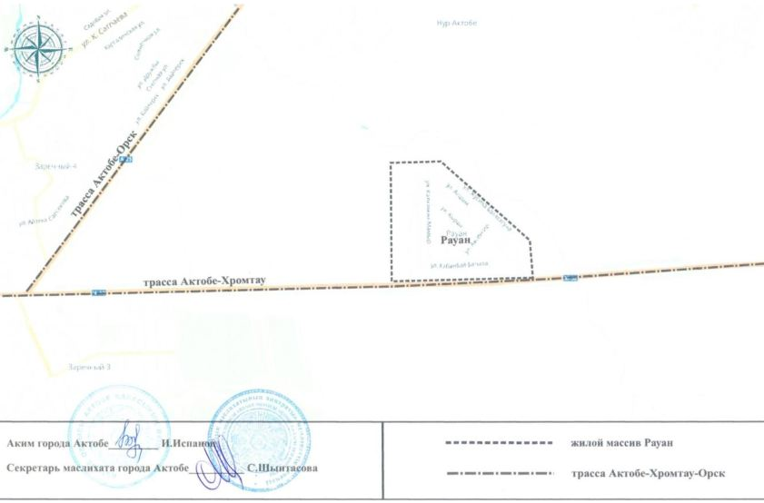

Схематическая карта 5 о присвоении наименования Сая жилого массива района Алматы города Актобе

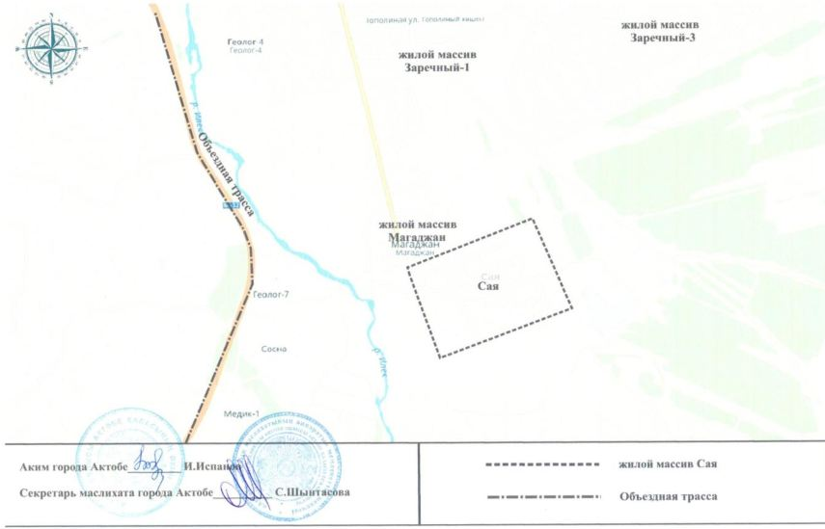

Схематическая карта 6 о присвоении наименования жилого массива Келешек района Алматы города Актобе

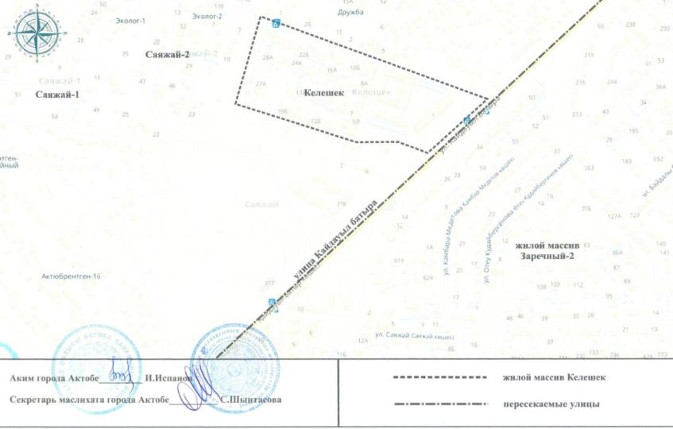

Схематическая карта 7 о присвоении имени Евгения Брусиловского безымянной улице района Астана города Актобе

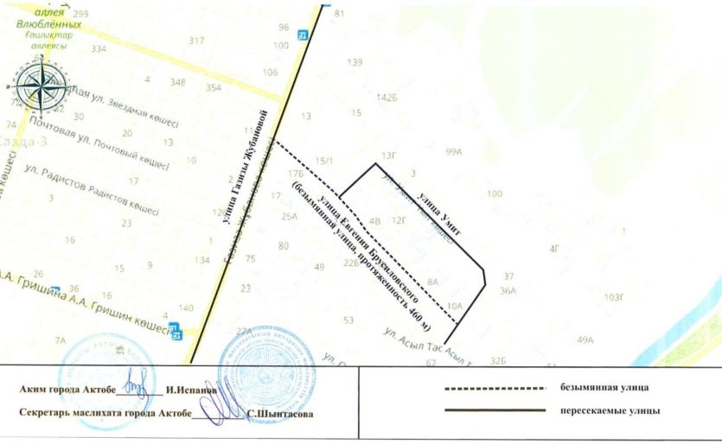

Схематическая карта 8 о присвоении наименования Майтобе безымянной улице района Астана города Актобе

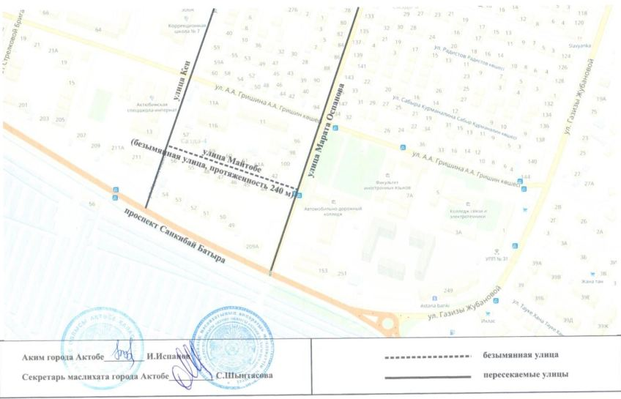

Схематическая карта 9 о присвоении наименования Шалкар безымянной улице района Астана города Актобе

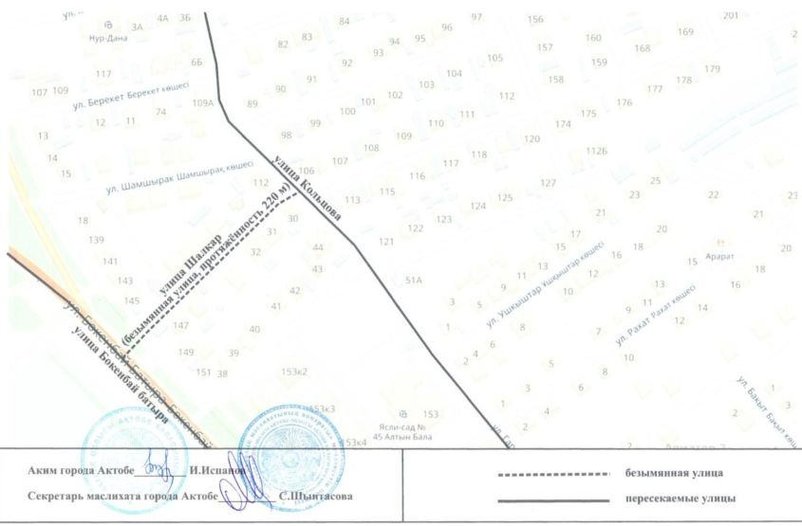

Схематическая карта 10 о присвоении наименования Қарабұлақ безымянной улице района Астана города Актобе

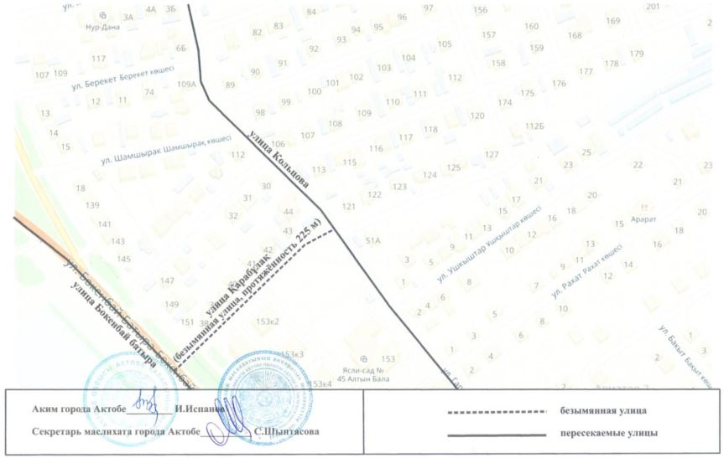

Схематическая карта 11 о присвоении наименования Ақжүніс безымянной улице района Астана города Актобе

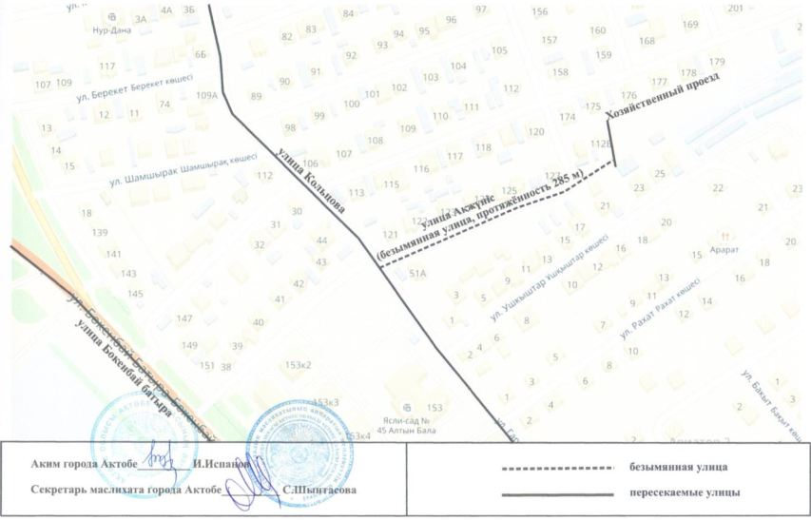

Схематическая карта 12 о присвоении наименования Жас қыран безымянной улице района Астана города Актобе

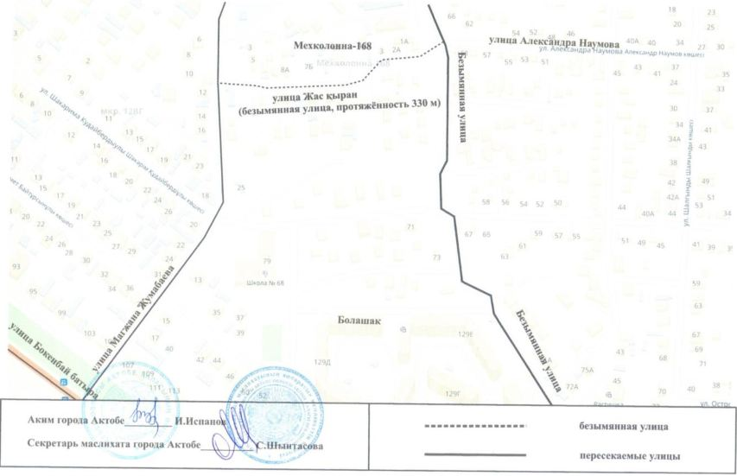

Схематическая карта 13 о присвоении наименования Сынтас безымянной улице района Астана города Актобе

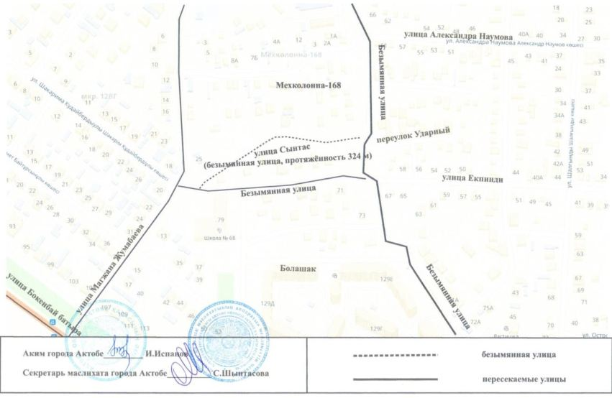

Схематическая карта 14 о присвоении наименования Сұлусай безымянной улице района Астана города Актобе

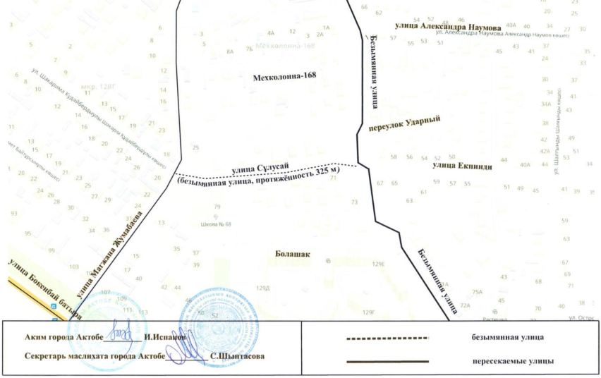

Схематическая карта 15 о присвоении имени Шалкиіз жырау безымянной улице района Астана города Актобе

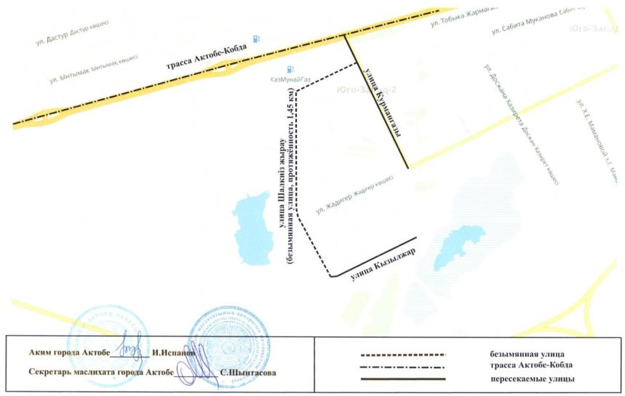

Схематическая карта 16 о присвоении имени Шам Пангереев безымянной улице района Астана города Актобе

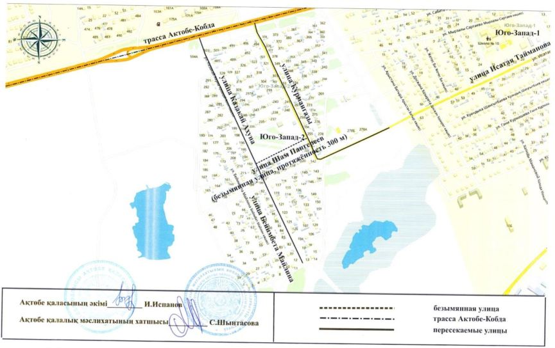

Схематическая карта 17 о присвоении имени Едіге батыр безымянному проспекту района Астана города Актобе

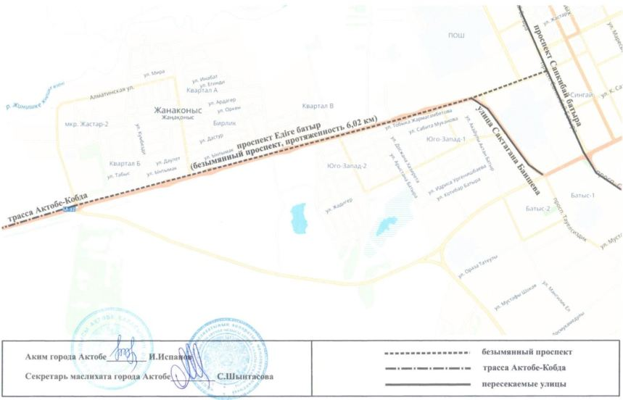

Схематическая карта 18 о присвоении наименования Ақжайлау безымянной улице района Алматы города Актобе

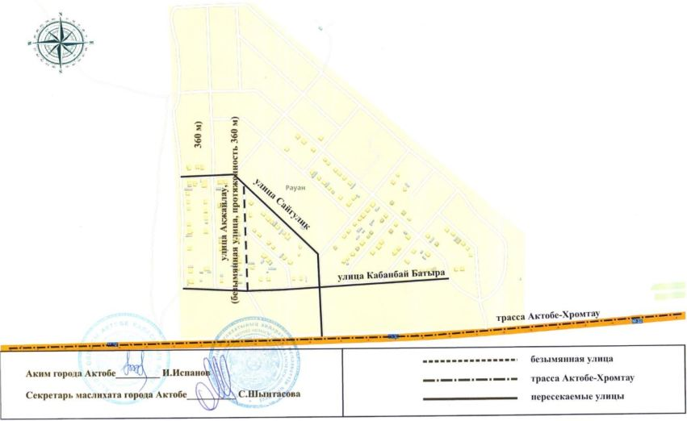

Схематическая карта 19 о присвоении наименования Желмая безымянной улице района Алматы города Актобе

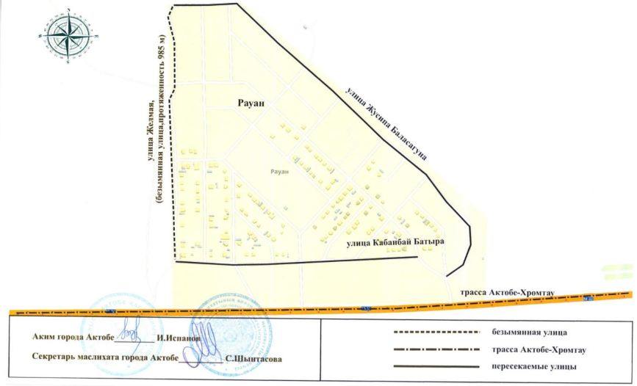

Схематическая карта 20 о присвоении имени Доспамбет жырау безымянной улице района Алматы города Актобе

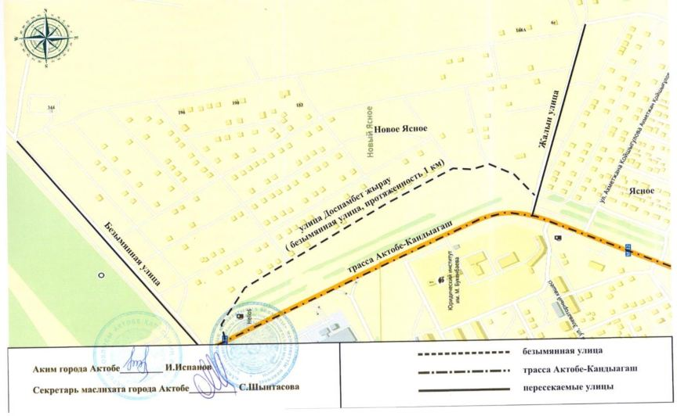

Схематическая карта 21 о присвоении наименования Шұбарқұдық безымянной улице района Алматы города Актобе

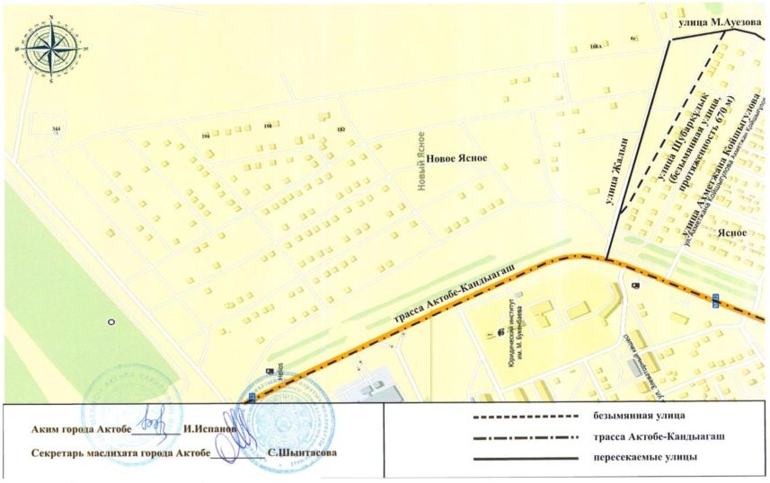

Схематическая карта 22 о присвоении наименования Құмсуат безымянной улице района Алматы города Актобе

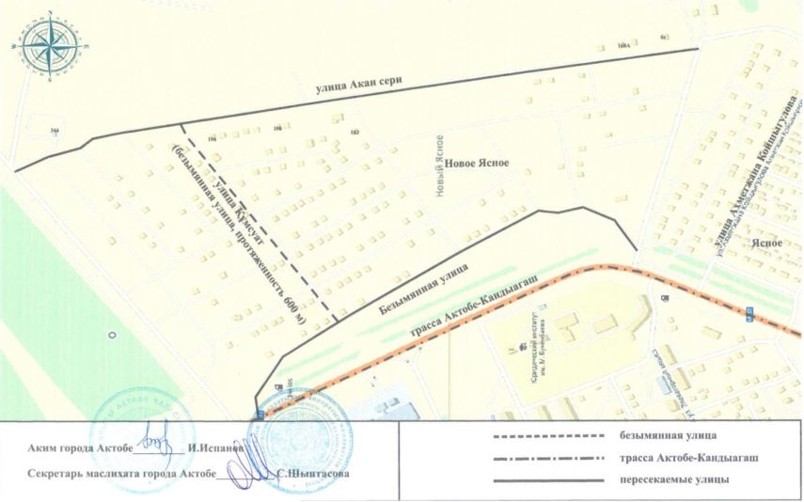

Схематическая карта 23 о присвоении наименования имени Тәттімбет жырау безымянной улице района Алматы города Актобе

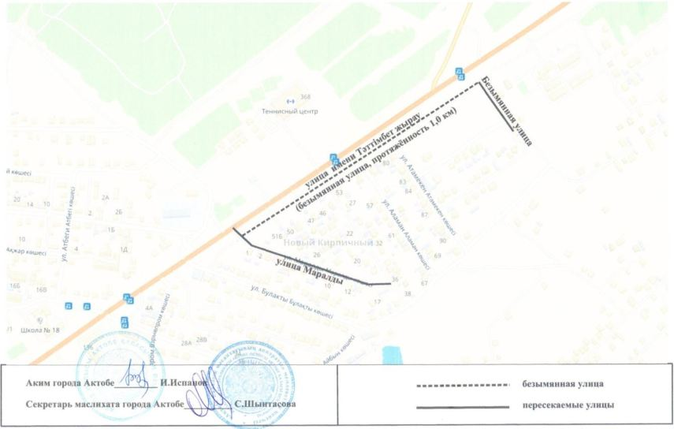

Схематическая карта 24 о присвоении наименования Көксай безымянной улице района Алматы города Актобе

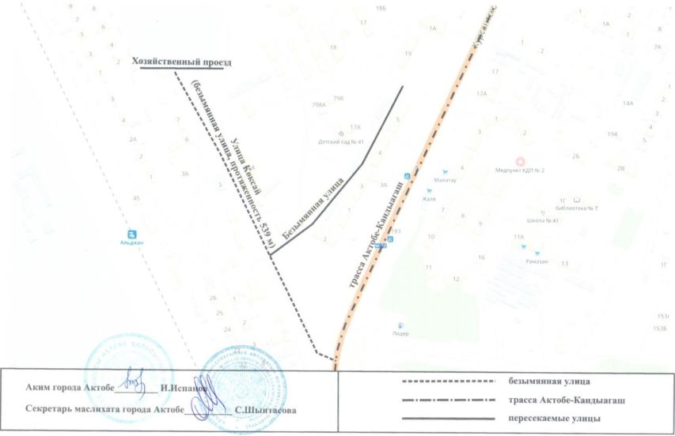

Схематическая карта 25 о присвоении наименования Айдын безымянной улице района Алматы города Актобе

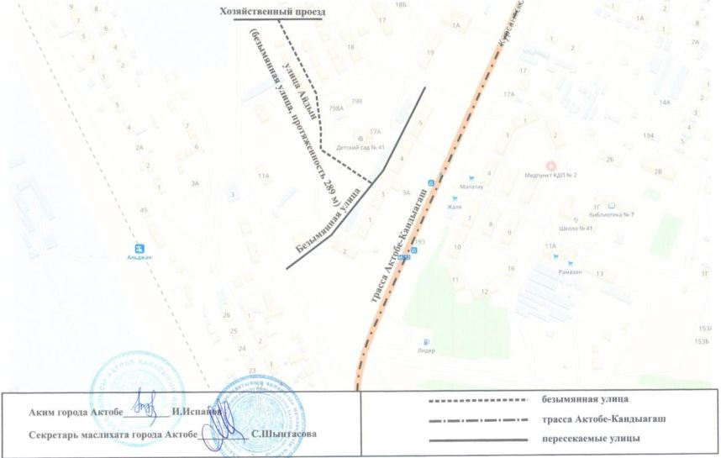

Схематическая карта 26 о присвоении наименования Көкпар безымянной улице района Алматы города Актобе

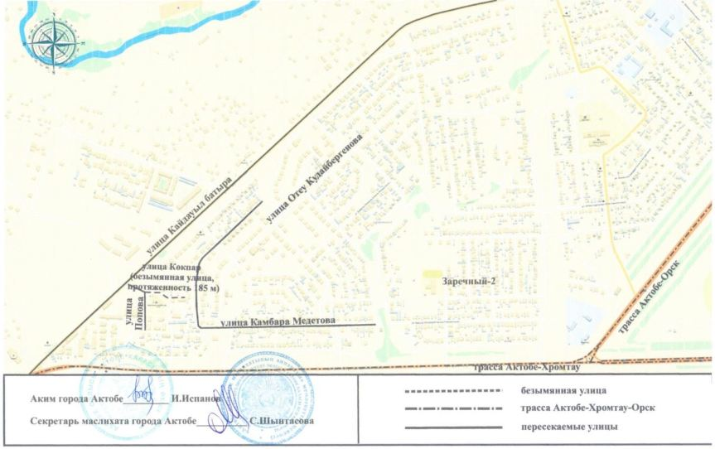

Схематическая карта 27 о присвоении наименования Қазанат безымянной улице района Алматы города Актобе

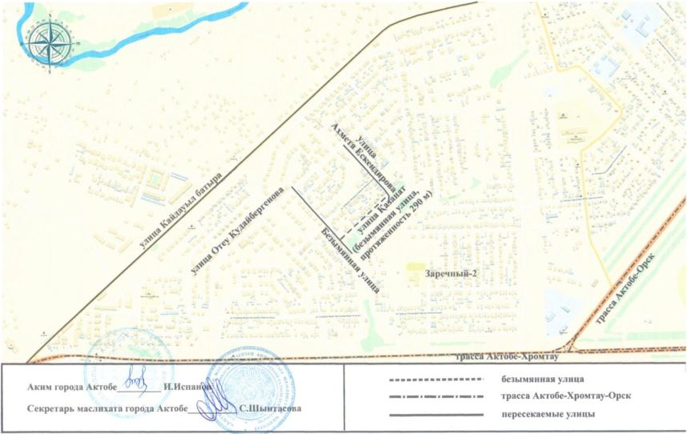

Схематическая карта 28 о присвоении наименования Ақсарай безымянной улице района Алматы города Актобе

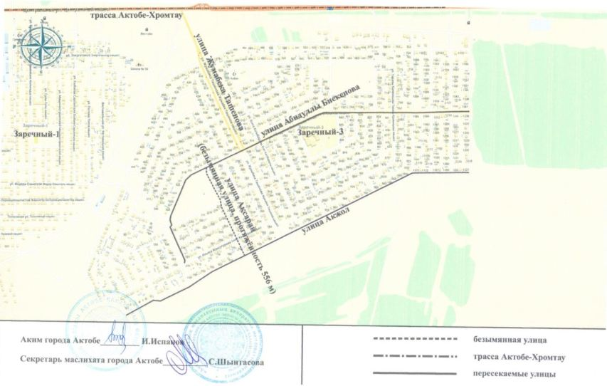

Схематическая карта 29 о присвоении имени Майқы би безымянной улице района Алматы города Актобе

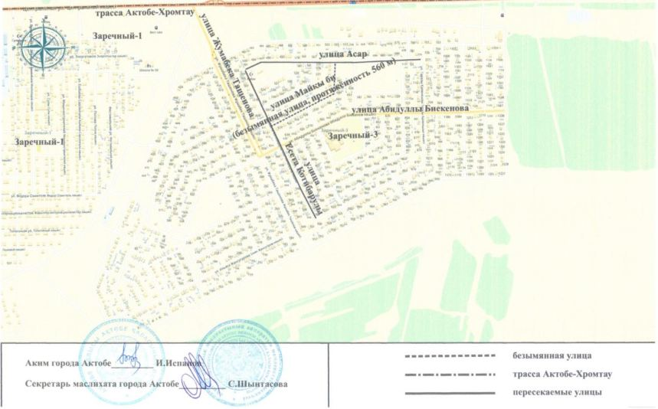

Схематическая карта 30 о присвоении имени Шара Жиенқұлова безымянной улице района Алматы города Актобе

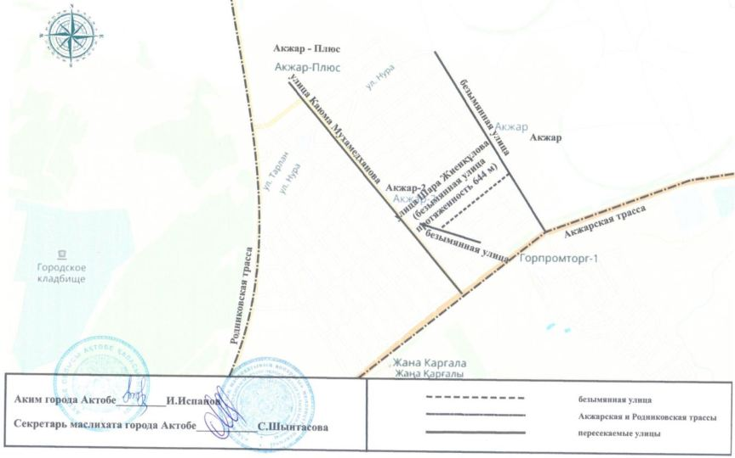

Схематическая карта 31 о присвоении наименования Бозқараған безымянной улице района Алматы города Актобе

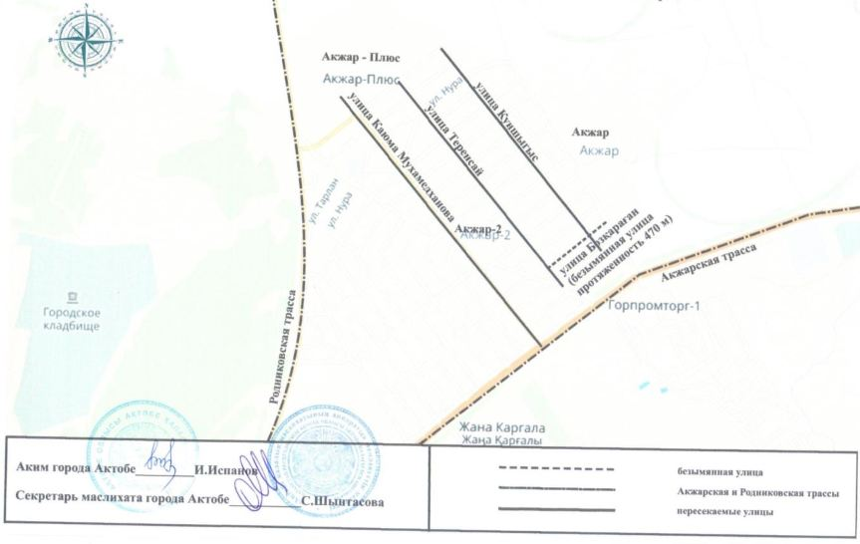

Схематическая карта 32 о присвоении имени Роза Жаманова безымянной улице района Алматы города Актобе

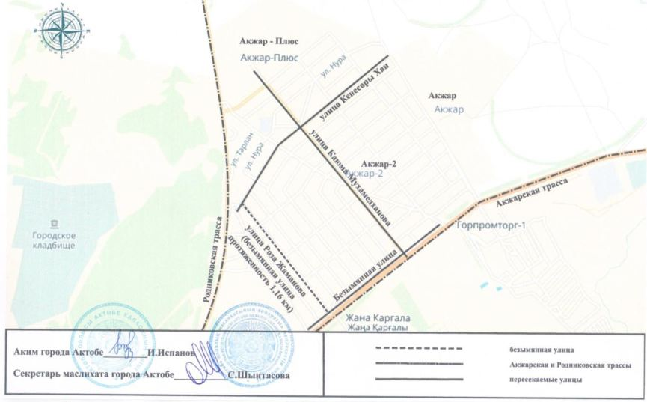

Схематическая карта 33 о присвоении наименования Тұлпар безымянной улице района Алматы города Актобе

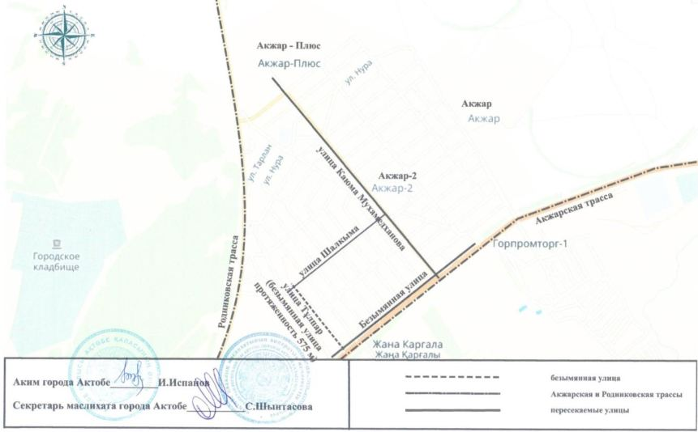

Схематическая карта 34 о присвоении наименования Серпер безымянной улице района Алматы города Актобе

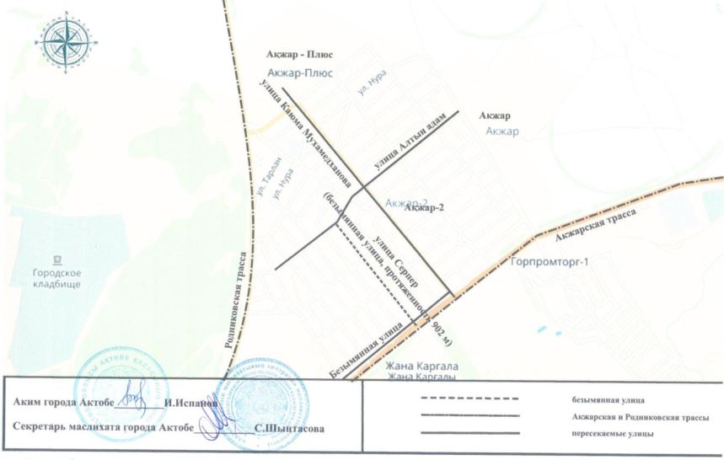

Схематическая карта 35 о присвоении наименования Лашын безымянной улице района Алматы города Актобе

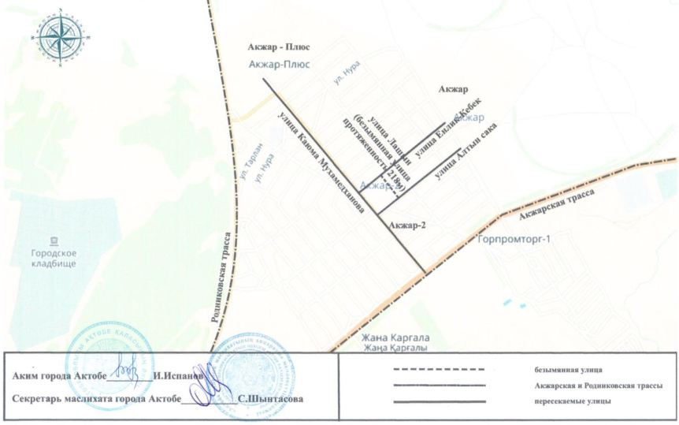

Схематическая карта 36 о присвоении имени Есім хан безымянной улице района Алматы города Актобе

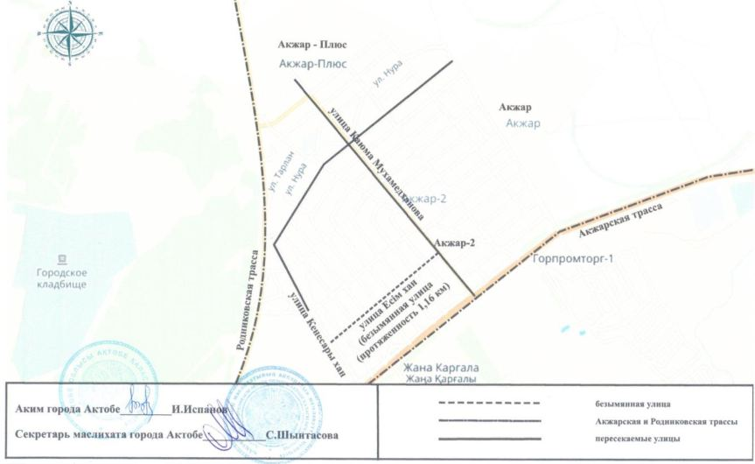

Схематическая карта 37 о присвоении наименования Сандықтау безымянной улице района Алматы города Актобе

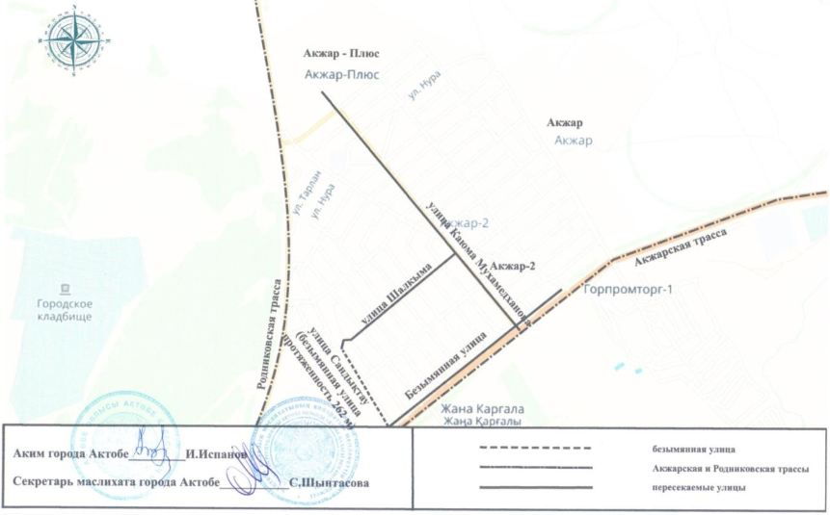

Схематическая карта 38 о присвоении наименования Байқоныс безымянной улице района Алматы города Актобе

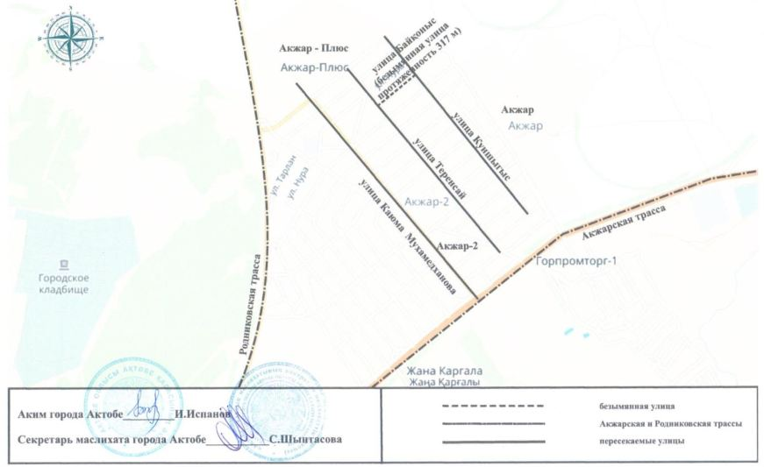

Схематическая карта 39 о присвоении наименования Кемер безымянной улице района Алматы города Актобе

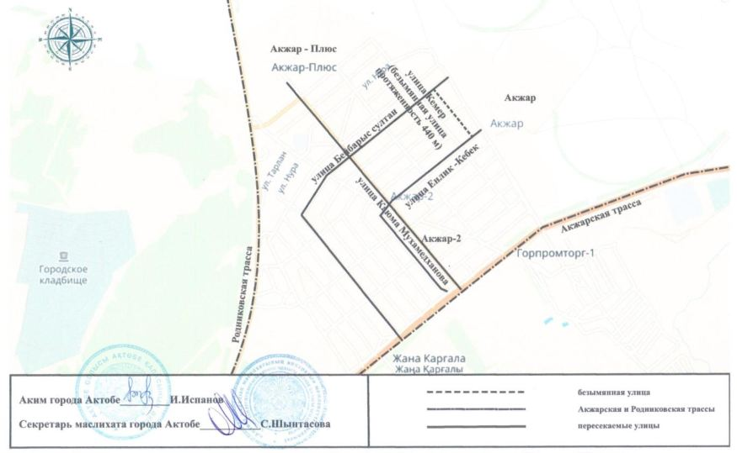

Схематическая карта 40 о присвоении имени Бауыржан Момышұлы безымянному проспекту района Алматы города Актобе

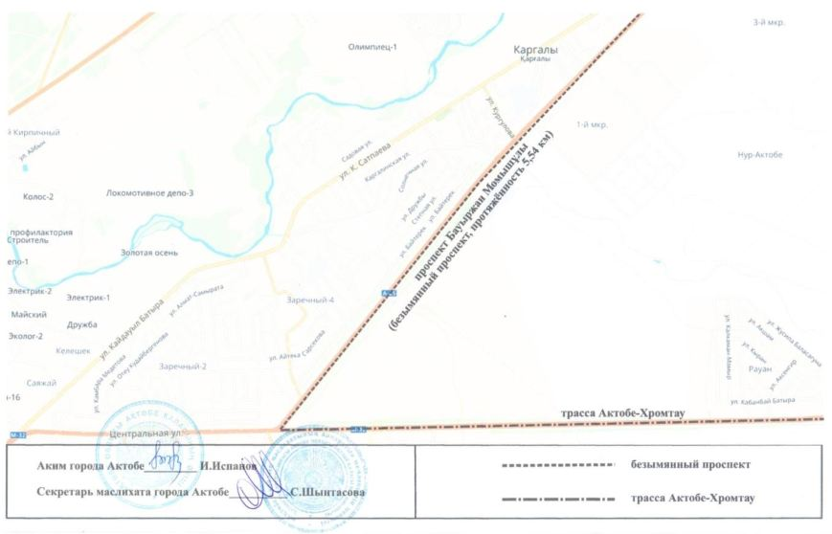

© 2012. РГП на ПХВ «Институт законодательства и правовой информации Республики Казахстан» Министерства юстиции Республики Казахстан

